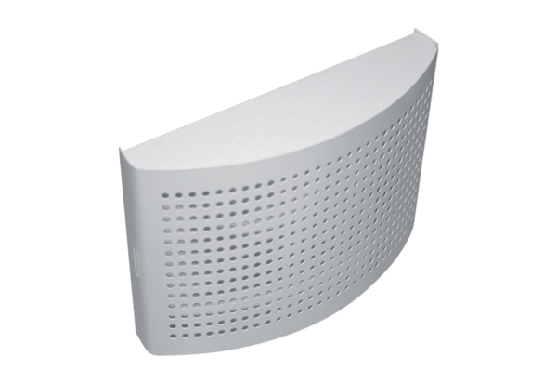Clapet d'air entrant ZWVQ 12Unité de conditionnement : 1 pièceGamme: K
Numéro de référence : 0152.0065Fabricant : MAICO

